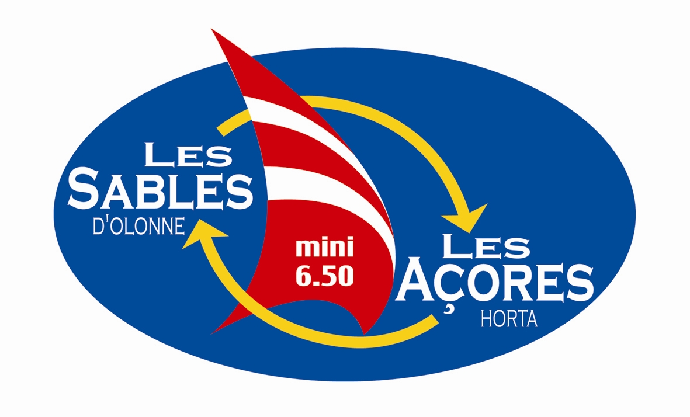
ANNEXE 1

AUX INSTRUCTIONS DE COURSE

Première étape

4 EMPLACEMENT DU TABLEAU D'INFORMATION OFFICIEL
Aux Sables d’Olonne et à Horta, le tableau officiel est situé au PC Course.

6 EMPLACEMENT DU MAT DE PAVILLONS A TERRE
Aux Sables d’Olonne : au PC Course
A Horta : sur le port devant de PC Course

7 PROGRAMME DES COURSES.
Le départ de la première étape sera donné le mardi 19 juillet 2022 à 13h00 locale devant Les Sables d’Olonne. 1er signal d’avertissement à 12h52

9 ZONE DE COURSE
La zone de course de la première étape est comprise entre Les Sables d’Olonne et l’île de Faial, archipel des Açores, Portugal.

10 DEPART, PARCOURS ET ARRIVEE
- Zone et ligne de départ :
La zone de départ se situe le sud-est de la bouée cardinale Nouch Sud.
Les extrémités de la ligne de départ sont définies à tribord par le mât du bateau Comité de Course arborant un pavillon orange et à bâbord par le côté parcours d’une bouée gonflable ROUGE.
- Bouée de dégagement gonflable JAUNE, s'il y a lieu, mouillée à environ 1.7 NM de la ligne de départ. Voir aussi article 10.4 des IC.
- Bouée Nouch sud à laisser à Bâbord
- Bouée 1 pos : 46°29.00N – 1°46.852W à contourner et à laisser à Tribord.
- Bouée 2 pos : 46°27.924N – 1°45.623W à contourner et à laisser à Tribord.
- Bouée « le Nouch » sud à laisser à Tribord.
- Ligne d’arrivée :
La ligne d’arrivée se situe entre le feu rouge d'entrée du port de Horta (environ 38° 32,03 N et 28° 37,27 W, île de Faial, archipel des Açores, Portugal) à laisser à bâbord et le mât arborant un pavillon bleu et un gyrophare orange, position approximative 38° 32,06 N et 28° 37,50 W à laisser à tribord.
10.2 Dispositif de Séparation du Trafic :
Le DST du Cap Finisterre, est considéré comme une ZONE INTERDITE ou les coureurs n’ont pas le droit de naviguer. La position est définie par les 6 points suivants :
- (1) NW 43° 31.4N – 10° 05.15W
- (2) NE 43° 21.5N – 09° 37.7W
- (3) W 43° 19N – 10° 13.7W
- (4) E 43° 10.5N – 09° 44W
- (5) SW 42° 52.9N – 10° 13.7W
- (6) SE 42° 52.9N – 09° 44W
Les bateaux devront être en configuration de course à partir de 10h00 heures locales



